Для заказа доставки данной работы воспользуйтесь поиском на сайте http://mydisser.com/search.html

Державне підприємство «Державний науково-дослідний інститут будівельних конструкцій»

ДАВИДЕНКО МИХАЙЛО ОЛЕКСАНДРОВИЧ
УДК 624.012.45:696.133

НАПРУЖЕНО - ДЕФОРМОВАНИЙ СТАН ФІБРОБЕТОННИХ ЕЛЕМЕНТІВ, АРМОВАНИХ СТАЛЕВОЮ, МІКРОКРИСТАЛІЧНОЮ І БАЗАЛЬТОВОЮ ФІБРОЮ

05.23.01 – будівельні конструкції, будівлі та споруди

АВТОРЕФЕРАТ
дисертації на здобуття наукового ступеня
кандидата технічних наук

Київ - 2013
Дисертацією є рукопис.
Робота виконана в Луганському національному аграрному університеті
Міністерства аграрної політики та продовольства України.

Науковий керівник |  | - кандидат технічних наук, доцент  Рогулін Вадим Валентинович,  Луганський національний аграрний університет  Міністерства аграрної політики та продовольства України;  завідувач кафедри автомобільних шляхів та аеродромів;
Офіційні опоненти |  | - доктор технічних наук, професор  Стороженко Леонід Іванович,  Полтавський національний технічний університет імені Юрія Кондратюка Міністерства освіти і науки, молоді та спорту України;  професор кафедри конструкцій з металу, дерева та пластмас;
- кандидат технічних наук
Аметов Юрій Григорович,
Державне підприємство «Державний науково-дослідний інститут будівельних конструкцій» Міністерства регіонального розвитку, будівництва та житлово-комунального господарства України;
старший науковий співробітник відділу надійності будівельних конструкцій.

Захист відбудеться "28" лютого 2013 р. 16-00 годині на засіданні спеціалізованої вченої ради К 26.833.01 Державного підприємства «Державний науково-дослідний інститут будівельних конструкцій», Мінрегіону України, за адресою: 03680, м. Київ -37, вул. Івана Клименка, 5/2, зал засідань.

З дисертацією можна ознайомитись у бібліотеці Державного підприємства «Державний науково-дослідний інститут будівельних конструкцій», Мінрегіону України за адресою: 03680, м. Київ-37, вул. Івана Клименка, 5/2.

Автореферат розісланий "19 « січня 2013 р.

Вчений секретар спеціалізованої  вченої ради К 26.833.01,  кандидат технічних наук,  старший науковий співробітник | Ю.С. Слюсаренко

ЗАГАЛЬНА ХАРАКТЕРИСТИКА РОБОТИ

Актуальність теми. Одним з найбільш трудомістких процесів на підприємствах будівельної індустрії є виготовлення і встановлення арматурних виробів. Використання одинарного і подвійного кільцевого армування при виготовленні безнапірних труб з досить частим кроком арматури (50-120 мм) є нераціональним із-за складності виготовлення спіральних каркасів і збільшення товщини захисного шару бетону. Вирішення даної проблеми при виготовленні залізобетонних труб, стінних кілець може бути виконано за допомогою сталевої і базальтової фібри.
Використання технології фібрового дисперсного армування дозволяє збільшити міцність на розтяг і стиск, тріщиностойкість, морозостійкість, водонепроникність, значно знизити час виготовлення і трудомісткість робіт за рахунок відмови від в'язки арматури, укладання сіток, а також заощадити будівельні матеріали за рахунок досягнення проектних характеристик при меншій товщині і металоємності конструкцій. Використання сталефібробетону при виготовленні безнапірних труб і базальтофибробетону для виготовлення стінних кілець, дозволяє збільшити термін експлуатації виробів, зменшити кількість тріщин усадки.
Виготовлення контейнерів підвищеної довговічності і корозійної стійкості для зберігання токсичних і радіоактивних відходів викликає необхідність дослідження властивостей нових фібробетонів, армованих неіржавіючою мікрокристалічною фіброю, отримано на основі нанотехнологій.
Стримування використання фібрового армування в Україні для виготовлення складних залізобетонних конструкцій пов'язано з відсутністю рекомендацій, методик розрахунку, що враховують передумови нових вітчизняних нормативних документів.
Таким чином, виготовлення нових ефективних фібробетонних конструкцій: безнапірних труб, стінних кілець, горловин колодязів, контейнерів для зберігання токсичних і радіоактивних відходів і розробка відповідних рекомендацій, нормативних документів є актуальним для розвитку сучасної будівельної індустрії.
Зв'язок роботи з науковими програмами, планами, темами.
Дисертаційна робота виконувалась в рамках науково-технічних робіт між ДП НДІБК і Мінрегіонбудом (договір від 28.04.09 № С99-13/58-09 „Розроблення проекту ДСТУ-Н «Дисперсноармовані залізобетонні конструкції. Настанова з проектування і виконання робіт РК 0109U003354»); між ДП НДІБК і ВАТ «Комбінат Будіндустрія» “Дослідження фізико-механичних характеристик фібробетону, армованого мікрокристалічною фіброю” (договір № 78 від 25.06.2008 р.), “Розробка технічної документації по армуванню одинарним металевим каркасом стінних кілець діаметром 2400 мм, висотою 1200 мм” (договір № 662 від 24.03.2009 р.).

Мета роботи і задачі дослідження.
Мета дисертаційної роботи - розробка конструктивних рішень і методики розрахунку міцності і деформативності нормальних перерізів фібробетонних труб і стінних кілець вертикального вібропресування на основі пружно-пластичної діаграми деформування матеріалу.
Поставлена мета досягається вирішенням наступних задач:
- розробити методику і провести експериментальні дослідження сталефібробетонних труб Ø 400ммм і Ø 600 мм, фібробетонних стінних кілець Ø 1000 мм, армованих сталевою і базальтовою фіброю з метою визначення напружено–деформованого стану, несучої здатності, тріщиностойкості;
- на основі експериментальних досліджень фібробетонних зразків встановити особливості деформування, руйнування, характеристики міцності і деформації елементів, армованих мікрокристалічною і базальтовою фіброю;
- розробити розрахункову методику оцінки напружено - деформованого стану нормальних перерізів фібробетонних труб, стінних кілець на основі сучасних передумов про роботу фібробетону з використання деформаційної моделі;
- встановити граничні деформації сталефібробетону на основі енергетичних залежностей і рівноважних діаграм деформувавння зразків, отриманих з використанням сервосистеми MTS-810;
- розробити конструктивне рішення сталефібробетонних труб і стінних кілець, виходячи з технологічних особливостей установки вертикального вібропресуванння і досягнення максимально можливого діаметру фібробетонних елементів;
- оцінити ефективність запропонованих конструктивних рішень сталефібробетонних труб, стінних кілець і розробленої розрахункової методики.
Об'єкт дослідження – натурні фібробетонні труби, стінові кільця і малогабаритні зразки, армовані сталевою, базальтовою і мікрокристалічною фіброю в умовах короткочасного вантаження.
Предмет дослідження – напружено - деформований стан фібробетонних елементів, армованих сталевою, мікрокристалічною і базальтовою фіброю.
Методи дослідження – експериментальні натурні дослідження трубчастих елементів із застосуванням кореляційного аналізу, теоретичні дослідження на основі теорії пластичності матеріалів, методи математичного моделювання із застосуванням обчислювального комплексу «Ліра Windows».
Наукова новизна отриманих результатів:
- отримані закономірності поведінки фібробетонних конструкцій кільцевого перерізу (труб Ø 400 мм, Ø 600 мм і стінових кілець Ø 1000 мм), армованих сталевою і базальтовою фіброю;
-розроблена методика оцінки напружено-деформованого стану фібробетонних елементів кільцевого перерізу на основі діаграми Прандтля і деформаційної моделі;
- встановлені закономірності поведінки фібробетонних елементів, армованих мікрокристалічною фіброю;
- запропонований новий спосіб визначення граничних деформацій сталефібробетону на основі аналізу експериментальних діаграм деформування і кривих потенціалу навантаження.
Практичне значення отриманих результатів:
- підготовлені до виробництва нові сталефібробетонні труби Ø 400 мм і Ø 600 мм, довжиною 2,605 м, фібробетонні стінові кільця Ø 1000 мм, армовані сталевою і базальтовою фіброю;
- розроблена технічна документація по змішаному армуванню сталевою фіброю і одинарною арматурною сіткою стінових кілець діаметром 2500 мм, замість двох по ГОСТ 8020;
- підібрані оптимальні склади фібробетону, армованого мікрокристалічною фіброю для виготовлення контейнерів підвищеної довговічності і корозійної стійкості;
- введений в нормативні документи ефективний метод розрахунку фібробетонних елементів кільцевого перерізу на основі деформаційної моделі, що дозволяє достовірно оцінювати міцність і деформативність фібробетонних конструкцій.
Результати наукових досліджень впроваджені:
- при розробці національного нормативного документу (ДСТУ-Н «Дисперсноармовані залізобетонні конструкції. Настанова з проектування і виконання робіт»);
- в учбовому процесі кафедри «Комп'ютерних технологій будівництва» Національного авіаційного університету, Інституту аеропортів (м. Київ) для підготовки фахівців і магістрів за фахом «Промислове і цивільне будівництво»;
- на підприємстві ВАТ «Комбінат Будіндустрії» (м. Київ) при виготовленні сталефібробетонних труб Ø 400 мм і Ø 600 мм і стінових кілець Ø 1000 мм.
Достовірність наукових положень, висновків і рекомендацій підтверджується прийнятими передумовами, що відповідають національним нормативним документам, значним обсягом натурних експериментальних досліджень на підприємстві будіндустрії, використанням для отриманих результатів методів математичної статистики, достатньою збіжністю експериментальних даних з результатами, отриманими за пропонованою методикою.
Особистий внесок здобувача Основні результати дисертаційної роботи отримані автором самостійно. Автором проведені експериментальні дослідження натурних фібробетонних елементів труб, стінових кілець, а також зразків-балок, армованих сталевою, мікрокристалічною і базальтовою фібрами. У опублікованих працях здобувачу належить наступне:
- отримані в результаті експериментальних досліджень характеристики міцності і деформативності фібробетонних зразків-балок з різною кількістю мікрокристалічної фібри, рекомендації щодо оптимальної кількості фібри [1];
- проведення експериментальних досліджень і результати міцності сталефібробетонних стінових кілець Ø 1000 мм з кількістю фібри 15 кг/м³ і 45 кг/м³ [2];
- результати експериментальних досліджень і методика розрахунку фібробетонних труб, армованих сталевою анкерною фіброю, на основі діаграми Прандтля [3];
- методика визначення граничних деформацій бетону на розтяг за даними залежностей відносного потенціалу навантаження від напружень [4];
- запропоноване конструктивне рішення збірно-монолітних сталефібробетонних вузлів з'єднань балок з колонами каркасних будівель [5].
- результати експериментальних досліджень сталефібробетонних труб вертикального вібропресування Ø 400 мм і Ø 600 мм [6].
Апробація результатів дисертації. Основні результати досліджень докладалися: на восьмій Всеукраїнській науково-технічній конференції: «Будівніцтво в сейсмічних районах Україні» (Ялта, 2010 р.); на 14-ому міжнародному симпозіумі «Сучасні будівельні конструкції з метала і деревини» (Одеса, 2010 р.); на шостій Всеукраїнській науково-технічній конференції: «Науково-технічні проблеми сучасного залізобетону» (Одеса, 2011 р.);
У повному обсязі дисертаційна робота доповідалася на кафедрі «Будівельні конструкції» Луганського національного аграрного університету (м. Луганськ, 2012 р.), на кафедрі «Будівельні конструкції» Донбаського державного технічного університету (м. Алчевськ, 2010 р.), на науковому семінарі відділу надійності будівельних конструкцій Державного підприємства «Державний науково-дослідний інститут будівельних конструкцій» (м. Київ, 2012 р.).
Публікації.
За темою дисертації опубліковано 6 робіт, з них 6 опубліковані у фахових виданнях, що відповідають вимогам ДАК України.
Структура і обсяг роботи. Дисертація складається зі вступу, чотирьох розділів, загальних висновків, списку використаних джерел і трьох додатків. Загальний об'єм роботи 131 сторінка, у тому числі 108 сторінок основного тексту, 13 таблиць, 82 рисунка, 139 найменувань літератури на 17 сторінках і 3 додатка на 6 сторінках.

ОСНОВНИЙ ЗМІСТ РОБОТИ
У вступі приведено обґрунтування актуальності теми, сформульовану мету і задачі досліджень, приведена наукова новизна, практичне значення і апробація отриманих результатів.
У першому розділі виконаний аналіз основних видів фібробетонів, дисперсних заповнювачів, методів розрахунку дисперсноармованих елементів, приведених в роботах Е.А Антропової, Ш.Х. Амінова, Ю.Г. Аметова, О.В. Андрейчука, Є.М. Бабіча, В.В. Бабкова, А.М. Бамбури, А.Я. Барашикова, А.С. Бочарникова, Я.А. Брауне, І.В. Волкова, Г.В. Гетун, В.Ю. Голубева, О.Д. Журавського, В.К. Кравінскиса, А.П. Крічевського, М.С. Кузнєцова, Л.Г. Курбатова, А.Г. Новицького, Ю.В. Пухаренка, Ф.Н. Рабиновича, П.В. Рожкова, Л.І. Стороженка, К.В. Талантової, Ю.А. Цибульник, Е.Д. Чехладзе, Ф.Ц. Янкеловича і ін.. Надані порівняльні характеристики сталевої, базальтової фібри, сфери раціонального застосування сталефібробетонів, зокрема, для виготовлення водопропускних труб, малопролітних арок засипних залізобетонних мостів, контейнерів для тривалого зберігання токсичних промислових відходів, тюбінгів, тонкостінних оболонок, попередньонапружених конструкцій. Приведені обмеження мінімального діаметру фібри, виготовленої з базальтового ровінгу в умовах агресивного середовища твердіння цементу, повні діаграми деформації різних видів сталефібробетону з вмістом фібри 60 кг/ м³ після циклів заморожування – відтавання в умовах протикрижаних сольових розчинів. Показано, що розрахунки при фібровому і комбінованому армуванні в стадії граничної рівноваги в припущенні прямокутної епюри розподілу напружень в стиснутій і розтягнутій зонах призводять до перевищення несучої здатності фібробетонних елементів. Розглянуті методи визначення характеристик тріщиностійкості (в'язкості руйнування) при статичному навантаженні. Відмічені статистична нестійкість, відсутність чіткого прогину, що відповідає розкриттю тріщини на діаграмах „навантаження – прогин” зразків з штучним надрізом в системі Rilem, необхідність розробки методики оцінки тріщиностійкості на основі рівноважних діаграм деформацій. Показано, що для створення нормативної бази розрахунку міцності і тріщиностійкості фібробетонних елементів необхідна розробка розрахункової методики, що відповідає сучасним уявленням про роботу бетону з дисперсним армуванням і випробування натурних за розміром конструкцій.
В кінці розділу сформульовані основні задачі досліджень.
У другому розділі представлені експериментальні дослідження міцності і деформативності фібробетонних балок розміром 40х40х160 мм, армованих мікрокристалічною фіброю і фібробетонних стінових кілець Ø 1000 мм, армованих базальтовою фіброю. Приведені задачі, об'єм експериментальних досліджень, технологія виготовлення зразків, склади для виготовлення фибробетону, характеристики міцності фібробетонів.
Мікрокристалічна нержавіюча фібра має вигляд гнучких металевих волокон завдовжки до 30 мм, шириною 1-2 мм і товщиною 20-40 мкм. Фібра має високу корозійну стійкість і високу міцність на розрив, 1700 МПа. Для її виготовлення використовуються недефіцитні феросплави (Fe,Cr)₈₀(P,C,Si)₂₀: ферохром, феросиліцій, ферофосфор. Мікрокристалічна фібра отримана Київським Фізико-технологічним інститутом металів і сплавів НАН України з використанням нанотехнологій. Градація мікрокристалічної фібри була прийнята: 10, 15, 20, 35, 30 кг/м³ бетону. В якості базальтового волокна в роботі використано волокно марки ВБМ 40Р.12, діаметром 40 мкм і довжиною 12 мм виробництва ВАТ «Мінерал», виготовлене згідно ТУ Ст 2.7-26.8 32673353-001:2007.
Випробування балок серії БФ-I...V проводили в пресовому залі ДП НДІБК, згідно ГОСТ 10180-90 на випробувальній машині Huchstraft 100 kP. Вимір деформацій на верхній і нижній гранях зразків здійснювали за допомогою тензорезисторів базою вимірів 20 мм і автоматичного вимірника деформацій. Випробування базальтофібробетонних стінових кілець погонним навантаженням, проводили згідно ГОСТ 6482 з використанням випробувальної машини ПС-15, рис. 1. Вимір деформацій на крайній внутрішній грані труб і кілець виконували за допомогою індикаторів годинного типу з ціною ділення 0,001 мм на базі 200 мм.

Рис. 1. Випробування фібробетонних балок, армованих мікрокристалічною фіброю і базальтофібробетонних стінових кілець Ø 1000 мм.

Результати випробувань зразків-балок, армованих мікрокристалічною фіброю приведені в табл. 1. Збільшення міцності балок в порівнянні з бетонними зразками без фібри (серія Б-I) спостерігається із збільшенням кількості фібри в об'ємі бетону. Для бетону класу С25/30 збільшення міцності складало: 16%, 7%, 13%, 8%, 36% відповідно. Для бетону класу С12/15 збільшення міцності в серіях ФБ-I, ФБ-II складало: 21,6%, 33,6%.
Таблиця 1
Середньостатистичні результати випробувань зразків - балок, армованих мікрокристалічною фіброю
Шифр серії | Клас бетону | Кількість  фібри, кг/м³ | Р_{max}  кН | ε_{сf, max} x 10⁻⁵ | ε_{cft, max} x 10⁻⁵ | Кількість  волокон фібри в перерізі  (всього / в рост. зоні)
Б-I  ФБ-I  ФБ-II  ФБ-III  ФБ-IV  ФБ-V | С12/15  С12/15  С12/15  С12/15  С12/15  С12/15 | -  10  15  20  25  30 | 1,63  1,98  2,17  1,28  1,27  1,17 | -66  -28  -61  -175  -80  -173 | 16  46  212  136  337  216 | - / -  20 / 10  28 / 13  43 / 22  42 / 20  58/ 29
Б-I  ФБ-I  ФБ-II  ФБ-III  ФБ-IV  ФБ-V | C25/30  C25/30  C25/30  C25/30  C25/30  C25/30 | -  10  15  20  25  30 | 2,61  3,03  2,79  2,96  2,83  3,55 | -31  -48  -61  -84  -94  -68 | 36  125  172  136  336  266 | - / -  20 / 12  43 / 24  62 / 35  72 / 42  77 / 49

Збільшення деформативності фібробетону розтягнутої зони в порівнянні з бетонними зразками без фібри спостерігалося практично у всіх серіях балок серії ФБ-I,ФБ-V. Для балок з бетону класу С12/15 збільшення деформативности спостерігалося в середньому на порядок. Для бетону класу С25/30 - в 6.56 разів. За результатами випробувань кращі показники міцності і деформативності фібробетону класу С12/15 показали зразки з кількістю фібри 20 кг/м³ і 25 кг/м³; для класу С25/30 зразки з кількістю фібри 15 кг/м³ - 30 кг/м³.
Результати випробувань стінових кілець Ø 1000 мм, армованих базальтовою фіброю з коефіцієнтами варіації і величинами відносної погрішності приведені в таблиці. 2.
Таблиця 2
Результати випробувань фібробетонних стінових кілець Ø1000 мм, армованих
базальтовою фіброю
Шифр серії | Р_{max}, кН/м | ε _{cft} x 10⁻⁵
КСБ-I  КСБ-II  КСБ-III  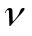 | 32,08  34,1  29,6  7,05  4.98 | 23.5  26.1  22  8.67  5.48

Величина максимального навантаження стінового кільця Ø 1000 мм, армованого базальтовою фіброю, відповідала навантаженню тріщиностійкості за ГОСТ 6482-88 і трохи перевищувала значення відповідного навантаження тріщиностійкості кілець Ø 1000 мм, армованих сталевою сіткою. За результатами випробувань побудовані залежності «навантаження - деформації розтягу» стінових кілець, армованих базальтовою фіброю.
Тріщини у всіх випробуваних базальтофібробетонних стінових кільцях з'являлися лише в діаметральних горизонтальних і вертикальних перерізах, згідно відповідній епюрі моментів. На зламі після руйнування стінового кільця не було обривків волокон, висмикнутих з бетонної матриці, що свідчить про досить високу адгезію базальтових волокон з цементною матрицею.
У третьому розділі приведені експериментальні дослідження фібробетонних труб Ø400 мм і Ø 600 мм довжиною 2605 мм, стінових кілець, Ø 1000 мм, армованих сталевою фіброю і арматурними сітками, а також сталефібробетонних зразків-балок, розміром 40х40х160 мм. В якості дисперсного армування використовували сталеву анкерну фібру виробництва ЧП «Континенталь» (м. Донецьк) діаметром 1 мм. Склад сталефібробетонів для виготовлення труб, стінових кілець і зразків-балок приведені в таблиці. 3.
Таблиця 3
Склад сталефібробетонів для виготовлення труб
Серія | Клас бетону | Марка цементу | Витрата матеріалів на 1 м³
Серія | Клас бетону | Марка цементу | цемент | пісок | щебінь  (5-20) | фібра | вода | Пласти-  фікатор  (Master Special) | В/ц
Т 40 | С25/30 | 400 | 401 | 84 | 370 | 92,36 | 170 | 6,7 | 0,42
Т60 ТК60 | С25/30  С25/30 | 400  400 | 401  401 | 684  684 | 1370  1370 | 91,5  - | 170  170 | 6,7  6,7 | 0,42  0,42
КС1 | С12/15 | 400 | 286 | 819 | 1200 | 15 | 98 | 4.9 | 0,34
КС2 | С12/15 | 400 | 286 | 819 | 1200 | 45 | 98 | 4.9 | 0,34
СФБ | С25/30 | 400 | 401 | 684 | 1370 | 92,36 | 170 | 6,7 | 0,42

В процесі приготування сталефібробетону в готову бетонну суміш поступово вводили фібру, продовжуючи перемішування до її рівномірного розподілу в суміші, що виключало грудкування. Вага сталевої фібри для труб Ø 400 мм і Ø 600 мм не перевищувала ваги стрижневої арматури за ГОСТ 6482-88. Виготовлення труб і стінових кілець, армованих сталевою фіброю виконували на ВАТ «Комбінат Будіндустрії» (м. Київ) способом вертикального вібропресування. Сталефібробетонні труби Ø 400 мм і Ø 600 мм після виготовлення встановлювали у вертикальне положення для набору міцності. Після набору міцності труби укладали в горизонтальне положення, рис. 2.

Рис. 2. Встановлення зовнішньої оболонки форми труби Ø 400 мм в установку вертикального вібропресування; сталефібробетонна труба Ø 400 мм, після набору міцності.

Випробування труб і стінових кілець, виготовлених із сталефібробетону, проводили на підприємстві ВАТ «Комбінат Будіндустрії», згідно ГОСТ 6482-88 з використанням випробувальної машини ПС-15 (ЗИМ, Армавір). Перед випробуванням труби Ø 400 мм і Ø 600 мм нарізали на окремі зразки не менше 3 шт. кожної серії, завдовжки 1000 мм за допомогою дискової алмазної пили для можливості встановлення між направляючими преса, рис. 3.

Рис. 3. Зразки сталефібробетонних труб Ø 400 мм і Ø 600 мм, підготовлені для проведення випробувань і вимір деформацій розтягу.

Результати випробувань сталефібробетонних труб Ø 400 мм і Ø 600 мм приведено в табл. 4. В процесі випробувань визначали максимальне погонне навантаження і деформації розтягу розтягнутих поверхонь труб.
Таблиця 4
Результати випробувань фібробетонних труб Ø 400 мм і Ø 600 мм, армованих сталевою фіброю
Шифр серії | 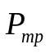 / 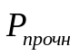, кН/м | ε _{cft} x 10⁻⁵ | 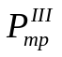, кН/м  ГОСТ 6482-88 | 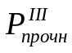, кН/м  ГОСТ 6482-88
Т 40  Т 60  Тк 60 | 72,25 / 72,25  79,0 / 79,0  35,2 / 57,5  7,24  4.72 | 65,2  72,0  96,0  8.26  5.29 | 25,9  29,6  29,6  -  - | 47,1  53,9  53,9  -  -
Порівняння діаграм «навантаження - деформації», отриманих для труб Ø400 мм і Ø 600 мм, армованих сталевою фіброю і сталевими сітками (рис. 4) показало, що навантаження по тріщиностійкості для сталефібробетонних труб перевищує відповідне навантаження для труб, армованих сітками, приблизно, в 2,24 рази, а навантаження по несучої здатності – в 1.37 рази. Тріщини в сталефібробетонних трубах з'являються після досягнення максимального навантаження при деформаціях, що в 4 рази перевищують деформації утворення тріщин в трубах, армованих сітками.
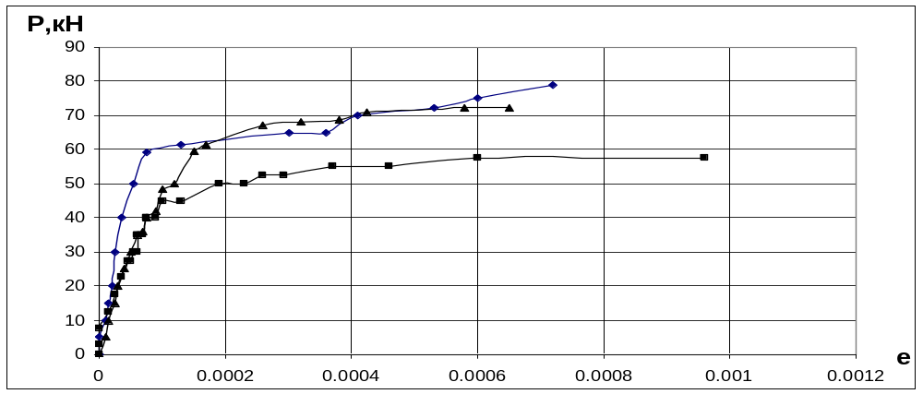
Рис. 4. Усереднені діаграми випробувань труб Ø 400 мм і Ø 600 мм:
- - труба Ø 400 мм сталефібробетонна;
 - труба Ø 600 мм сталефібробетонна;
- труба Ø 600 мм стандартна з арматурним каркасом.
Враховуючи, що після появи тріщин в трубі посилюється дія агресивної корозії арматури, навантаження тріщиностійкості для безнапірних труб є визначальним. Тріщини в трубах утворювалися в розтягнутих зонах відповідно до епюри моментів від двох зосереджених сил: на внутрішній поверхні труби - в місці прикладення погонного навантаження, на опори і на зовнішніх сторонах труби, рис. 5.

Рис. 5. Характер утворення тріщин на внутрішній і зовнішній поверхні труб серії Т 40, Т 60 і стінових кілець серії КС 1, КС 2.
Контрольне погонне навантаження за перевіркою тріщиностойкості сталефібробетонних стінових кілець серії КС 2 перевищувало навантаження тріщиностойкості для стінових кілець, армованих сітками Ø 4 мм Вр-I на 13.6 %. Розподіл сталевої фібри за об'ємом бетону в зламі стінки сталефібробетонної труби був рівномірний, рис. 6. Розривів сталевої фібри не спостерігалося.

Рис. 6. Розподіл сталевої фібри в зламі стінки сталефібробетонної труби.
У розділі приведені також результати випробувань сталефібробетонних балок на розтяг при згині, отримані за допомогою сервосистеми MTS-810, рис. 7. Вимір деформацій сталефібробетону на розтягнутій нижній грані зразків в зоні чистого згину виконували за допомогою тензометру з базою 25 мм.

Рис. 7. Випробування сталефібробетонних зразків-балок на сервосистемі MTS-810.

За результатами випробувань деформації сталефібробетону на розтяг при згині перевищували деформації бетону того ж складу без фібри приблизно в 6 разів. Типові діаграми «навантаження - деформації розтягу» сталефібробетонних зразків – балок із спадаючою гілкою приведені на рис. 8. Використання сервосистеми MTS-810 дозволило значно спростити проведення випробувань за оцінкою тріщиностойкості сталефібробетону і відмовитися від виготовлення і випробування зразків зі штучним надрізом в перерізі балки (система Rilem,), а значення граничних деформацій визначати за допомогою кривих потенціалу навантаження.

Рис. 8. Діаграма “навантаження-деформації розтягу” зразків – балок серії СФБ -1.
У четвертому розділі приведена методика оцінки напружено-деформованого стану прямокутних і кільцевих перерізів фібробетонних елементів, нормальних до подовжньої осі з використанням діаграми пружнопластичності Прандтля. У основу методики покладені наступні основні розрахункові передумови:
- опір фібробетону на розтяг представлено напруженнями f_{сftd}, розподіленими в формі пружнопластичної трапеції в розтягнутій зоні сталефібробетону;
- опір фібробетону на стиск представлено напруженнями f_{cfd}, розподіленими в формі трикутної епюри напружень в стиснутій зоні сталефібробетону;
За критерій вичерпання несучої здатності перерізу прийнято: втрата рівноваги між внутрішніми і зовнішніми зусиллями (досягнення максимуму на діаграмах "момент-кривизна" або «навантажння - прогин»); руйнування розтягнутого фібробетону відбувається при досягненні фібровими деформаціями граничних значень (ε_{cftu}).
Розрахунковий опір фібробетону на стиск f_{cfd} визначається по формулі:
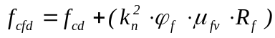 | (1)
Розрахунковий опір фібробетону на розтяг f_{сftd} в разі обриву деякої кількості фібр і висмикування останніх (при l_{f , an} < 0.5 l_{f} , перший випадок), визначається по формулі:
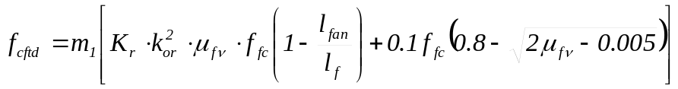 | (2)
Розрахунковий опір фибробетону на розтяг f_{сftd} в разі висмикування з бетону умовно всіх фібр (при l_{f , an} > 0.5 l_{f} , другий випадок), визначається по формулі:
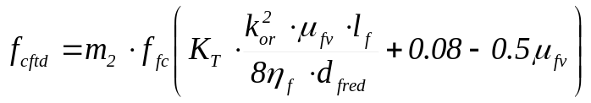 | (3)
де f_{cd} - розрахунковий опір бетону-матриці осьовому стиску, m _{1,} m ₂ - коефіцієнти умов роботи, l_{f , an} - довжина закладення фібри в бетоні, k_{or} - коефіцієнт орієнтації фібр в об'ємі елементу, μ_{fv} - коефіцієнт фібрового армування за об'ємом, d_{f , red} - приведений діаметр фібри, η _{f} = 0,7-0,9, коефіцієнт, що враховує анкеровку фібри. Розрахунок виконується за деформаційною методикою, що враховує приріст деформацій.
Міцність нормальних прямокутних перерізів фібробетонних елементів, що згинаються, рис. 9 перевіряють за умови (4):

Рис. 9. Розрахункова схема фібробетонного елементу прямокутного перерізу.
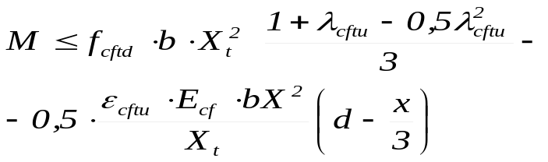 | (4)
Висоту стиснутої зони перевіряють за умови:
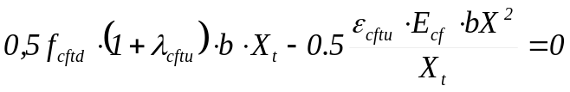 | (5)
Порядок розрахунку нормальних перерізів фібробетонних елементів по деформаційній моделі:
- задаємо початкове значення деформацій крайнього розтягнутого волокна ε_{сft}, кривизни χ і визначаємо значення висоти стиснутої зони x фібробетонного елементу;
- визначаємо значення коефіцієнту пластичності фібробетону: 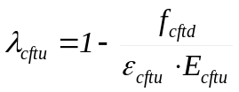
- перевіряємо виконання умови рівноваги зусиль в стиснутій і розтягнутій зоні прямокутного перерізу (5); якщо ця умова не виконується, приймаємо нове значення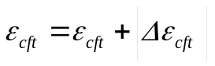, визначаємо висоту стиснутої зони х і розрахунок повторюємо до тих пір, поки умова (5) не буде виконуватися із заданою точністю.
- перевіряємо умову міцності перерізу (4).
На основі прийнятих вище передумов, в розділі приведені залежності для розрахунку міцності фібробетонних елементів кільцевого перерізу нормального до поздовжньої осі.
Значення сили N і моменту несучої здатності M=Ne, що сприймаються кільцевим перерізом, визначається у вигляді різниці між вказаними величинами для перерізів з діаметрами D і d. При визначенні несучої здатності невідомими є висота розтягнутої зони 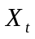 і несуча здатність М=Ne. На підставі гіпотези плоских перерізів величина X₁ має вигляд:

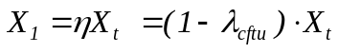, | (6)

де 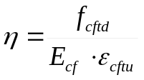, 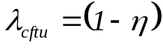.

Для фібробетонного елементу кільцевого перерізу, умови рівності нулю суми проекцій всіх сил на подовжню вісь і суми моментів відносно стиснутої грані приведені залежно від положення нейтральної осі в кільцевому перерізі.

Рис.10. Розрахункова схема фібробетонного елементу кільцевого перерізу при 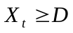.

В разі положення нейтральної осі за межами кільцевого перерізу (рис. 10) рівняння рівноваги прийняті у вигляді:
 | 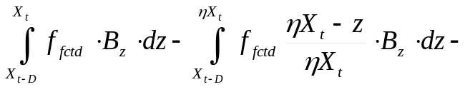  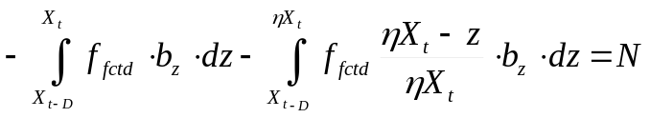 | (7)
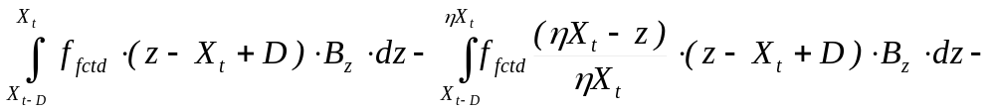-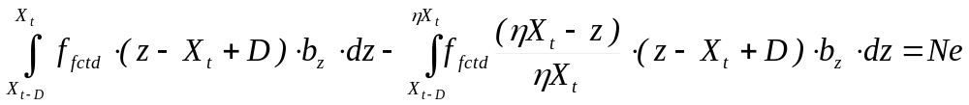 |  |  | (8)

У рівняннях (7, 8) B(z), b(z) - функції ширини перерізу для відповідних діаметрів:
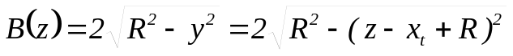, 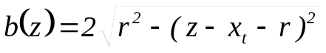, | (9)
де значення (у) представлене для відповідних перерізів у вигляді:

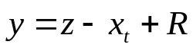, 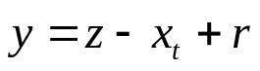, | (10)

В разі положення нейтральної осі за межами кільцевого перерізу (рис. 11) рівняння рівноваги прийняті у вигляді:

Рис. 11. Розрахункова схема фибробетонного елементу кільцевого перерізу при 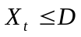.

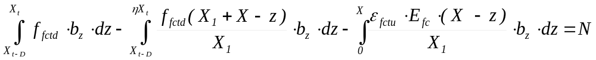 | (11)  (12)
Порівняння середніх за серіями дослідних і теоретичних значень максимальних згинальних моментів і зосереджених сил наведено в таблиці. 5.

Таблиця 5
Порівняння середніх за серіями експериментальних і теоретичних значень максимальних згинальних моментів і зосереджених сил
№  серії | 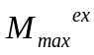  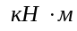 | 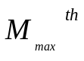 | 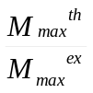 | 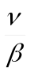 | 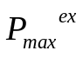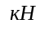 | 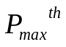 | 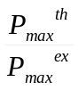
Т 40 | 5,227 | 4,65 | 0,89 | 5,08  2,90 | 72,25 | 64,32 | 0,89 | 3,26  1,83
Т 60 | 8,416 | 7,79 | 0,926 | 3,71  1,86 | 79,00 | 73,15 | 0,926 | 2,67  1,24
КС- 1 | 1,69 | 1,42 | 0,84 | 7,22  4,16 | 9,2 | 7,69 | 0,83 | 7,04  3,72
КС- 2 | 7,83 | 6,42 | 0,82 | 6,34  3,46 | 42,5 | 34,8 | 0,82 | 5,64  2,72
Примітка: - коефіцієнт варіації, 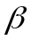 - величина відносної погрішності.

Приведені залежності дозволяють достовірно розраховувати фібробетонні кільцеві перерізи: після перевірки виконання умови рівності нулю зусиль в стиснутій і розтягнутій зоні кільцевого перерізу (7, 11), перевіряють умову міцності перерізу (8, 12).
У розділі також представлені залежності відносного потенціалу навантаження від зусилля (або напружень) розтягу для визначення граничних деформацій сталефібробетону. Розроблена комп'ютерна модель сталефібробетонного стінового кільця Ø 2500 мм, армованого сталевою фіброю і одинарною металевою сіткою (замість двох за вимогами ГОСТ 8020) для бокового тиску ґрунту на глибині 4.6 м, наведені результати порівняння розрахункового армування сталефібробетонного стінового кільця і кільця, виготовленого за серією 3.900.1-14.

ОСНОВНІ ВИСНОВКИ
- На основі експериментальних досліджень встановлено, що збільшення міцності зразків, армованих мікрокристалічною фіброю в порівнянні з контрольними зразками без фібри спостерігається зі збільшенням кількості фібри в об'ємі бетону. Для бетону класу С25/30 збільшення міцності фібробетону серії ФБ-I.ФБ-V склало в середньому 16%. Для бетону класу С12/15 збільшення міцності фібробетону спостерігалося в серії ФБ-I, ФБ-II і склало: 21,6%, 33,6% відповідно.
- Збільшення деформацій розтягу при згині фібробетонних елементів з мікрокристалічною фіброю в порівнянні з бетонними зразками виявлене практично у всіх балках серії ФБ-I.ФБ-V: для балок, виготовлених з бетону класу С12/15, в середньому, в 11,8 рази, для балок з бетону класу С25/30, в середньому, в 6.56 рази.
- На основі результатів досліджень для досягнення оптимальних характеристик міцності і деформативності фібробетонних елементів, армованих мікрокристалічною фіброю рекомендується для класу фібробетону С12/15 кількість мікрокристалічної фібри не менш 10-15 кг/м³; для бетону класу фібробетону С25/30 – не менш 20-25 кг/м³ за умови рівномірного розподілу фібри в бетоні.
4. Максимальне навантаження при перевірці міцності стінових кілець Ø 1000 мм з базальтофібробетону класу C32/40 відповідає контрольному навантаженню трещіноутворення труб Ø 1000 мм для II групи несучої здатності (при висоті засипки 4 м).
5. Використання установки вертикального вібропресування дозволяє виготовляти сталефібробетонні труби Ø 400 мм і Ø 600 мм. При цьому кількість сталевої фібри не перевищує кількість стрижневої арматури при традиційному виготовленні труб. Використана технологія виготовлення сталефібробетонних труб дозволяє рівномірно розподіляти фібру в суміші, що виключає її грудкування, значно скорочує трудомісткість виготовлення за рахунок виключення арматурних робіт і фіксації арматурних виробів в опалубці.
6. Виготовлення сталефібробетонних труб діаметром більше Ø 600 мм методом вертикального вібропресування не технологічно, оскільки вимагає використання спеціальних кондукторів для фіксації сирих труб до набору міцності у вертикальному положенні і обмеження осідання або переходу на змішане армування фіброю і однією сталевою сіткою.
7. Порівняння діаграм «навантаження - деформації», отриманих для труб Ø 400 мм і Ø 600 мм, армованих сталевою фіброю і сталевими сітками показало, що навантаження за тріщиностойкістю для сталефібробетонних труб перевищує відповідне навантаження для труб, армованих сітками, приблизно, в 2,24 рази, а навантаження за несучою здатністю - в 1.37 рази. Перші тріщини для сталефібробетонних труб з'являються після досягнення максимального навантаження при деформаціях, що в 4 рази перевищують деформації утворення тріщин в трубах, армованих сітками.
8. Для виготовлення сталефібробетонних стінових кілець Ø 1000 мм з фібробетону класу С12/15 рекомендується використання складу з кількістю фібри не менше 20 кг/м³.
9. Використання сервосистеми MTS-810, дозволяє значно спростити проведення випробувань оцінки тріщиностійкості сталефібробетону, відмовитися від виготовлення і випробування зразків зі штучним надрізом в перерізі балки, а ширину розкриття тріщини і граничні деформації зразків отримувати за діаграмами потенціалу навантаження.
10. Запропонована методика визначення граничних деформацій фібробетону на розтяг з побудовою кривих потенціалу навантаження є ефективною для підбору дослідних складів фібробетонів, визначення оптимального процентного вмісту сталевої фібри, обліку впливу агресивного середовища, виду фібри та ін..
11. Розроблені деформаційні методики розрахунку напружено-деформованого стану фібробетонних елементів прямокутного і кільцевого перерізу на основі діаграми пружнопластичності Прандтля дозволяють виконувати достовірну оцінку міцності і деформативності елементів з дисперсним армуванням.
12. На основі результатів розрахунку комп'ютерної моделі стінового кільця на експлуатаційні навантаження з врахуванням бічного тиску ґрунту розроблена технічна документація по змішаному армуванню стінових кілець Ø 2500 мм сталевою фіброю і однією сіткою, замість двох, відповідно ГОСТ 8020, що скорочує трудомісткість і час виготовлення стінових кілець.

СПИСОК ОПУБЛІКОВАНИХ ПРАЦЬ ЗА ТЕМОЮ ДИСЕРТАЦІЇ

- Давиденко М.А. Исследование физико-механических характеристик фибробетона, армированного микрокристаллической фиброй / М.А. Давиденко, Е.В. Давиденко, Е.А. Лимарь, А.C. Великодный // Міжвід. науково-техн. зб. наук. праць „Будівельні конструкції”. – Київ, НДІБК, 2009. – Вип. 72 – С. 635 - 639. (Здобувачу належать отримані результати експериментальних досліджень: характеристики міцності і деформативності фібробетонних зразків-балок з різною кількістю мікрокристалічної фібри, рекомендації щодо оптимальної кількості фібри).
- Давиденко М.А. Исследование прочности фибробетонных стеновых колец, армированных стальной фиброй / М.А. Давиденко, А.И. Давиденко, В.В. Рогулин // Современные строительные конструкции из металла и древесины: сб. научных трудов.– Одесса: ОГАСА, 2010. - № 14. – Ч. 2 – С. 38 – 43. (Здобувачу належать результати експериментальних досліджень міцності сталефібробетонних стінових кілець Ø 1000 мм з кількістю фібри 15 кг/м³ і 45 кг/м³ ).
- Давиденко М.А. Исследования напряженно - деформированного состояния и расчет нормальных сечений фибробетонных элементов на основе диаграммы Прандтля / М.А. Давиденко // Современные строительные конструкции из металла и древесины: сб. научных трудов.– Одесса: ОГАСА, 2011. - № 15. - Ч. 4 – С. 24 – 30.
- Давиденко М.А. К определению предельных деформаций сталефибробетона на основе равновесных диаграмм деформирования / М.А. Давиденко, А.И. Давиденко, Е.В. Орехова // Міжвід. науково-техн. зб. наук. праць „Будівельні конструкції”. – Київ, НДІБК, 2011. – Вип. 74 – С. 526 - 531. (Здобувачу належить методика визначення граничних деформацій бетону на розтяг за даними залежностей відносного потенціалу навантаження від напружень).
- Давиденко М.А. К расчету сборно-монолитных сталефибробетонных узлов соединений балок с колоннами каркасных зданий при поэтажном демпфировании / М.А. Давиденко, Е.А. Лымарь, А.И. Давиденко // Міжвід. науково-техн. зб. наук. праць „Будівельні конструкції”. – Київ, НДІБК, 2010. – Вип. 73 –С. 667 -672. (Здобувачу належить запропоноване конструктивне рішення збірно-монолітних сталефібробетонних вузлів з'єднань балок з колонами каркасних будівель).
- Давиденко М.А. Прочностные и деформативные характеристики сталефибробетонных труб вертикального вибропрессования / Давиденко М.А., Высоцкая Н.Д. // Науковий вісник Луганського національного аграрного університету. - 2012. - № 41. — С. 269-275. (Здобувачу належать результати експериментальних досліджень сталефібробетонних труб вертикального вібропресування Ø 400 мм і Ø 600 мм).

АНОТАЦІЯ
Давиденко М.О. Напружено-деформований стан фібробетонних елементів, армованих сталевою, мікрокристалічною і базальтовою фіброю. – Рукопис.
Дисертація на здобуття наукового ступеня кандидата технічних наук за спеціальністю 05.23.01 – будівельні конструкції, будівлі та споруди. Державне підприємство «Державний науково-дослідний інститут будівельних конструкцій» Міністерства регіонального розвитку, будівництва та житлово-комунального господарства України, м. Київ, 2012 р.
Дисертація присвячена експериментальному і теоретичному дослідженню напружено-деформованого стану нових фібробетонних елементів, виготовлених за технологією вертикального вібропресування, армованих сталевою, мікрокристалічною і базальтовою фіброю. Встановлена можливість виготування ефективних сталефібробетонних труб Ø 400 мм і Ø 600 мм з вагою сталевої фібри, що не перевищує ваги стрижневої арматури при існуючому виготовленні труб. Розроблена методика розрахунку міцності нормальних кільцевих перерізів фібробетонних елементів на основі пружно-пластичної діаграми деформування матеріалу. Запропоновано засіб визначення граничних деформацій фібробетону з використанням залежностей потенціалу навантаження. З використанням комп’ютерної моделі стінового кільця розроблена технічна документація для армування стінових кілець Ø 2400 мм сталевою анкерною фіброю і однією сіткою замість двох і виготовлення сталефібробетонних горловин колодязів Ø 1000 мм.
Ключові слова: сталефібробетонна труба, базальтофібробетонне стінове кільце, мікрокристалічна фібра, кільцевий переріз, міцність, деформація.

анноТАция
Давиденко М.А. Напряжено-деформированное состояние фибробетонных элементов, армированных стальной, микрокристаллической и базальтовой фиброй. – Рукопись.
Диссертация на соискание ученой степени кандидата технических наук по специальности 05.23.01 – строительные конструкции, здания и сооружения. Государственное предприятие «Государственный научно-исследовательский институт строительных конструкций» Министерства регионального развития строительства и жилищно-коммунального хозяйства Украины, г. Киев, 2012 г.
Диссертация посвящена экспериментальному и теоретическому исследованию напряженно- деформированного состояния новых фибробетонных элементов армированных стальной, микрокристаллической и базальтовой фиброй.
Во введении обоснованы актуальность, научная новизна и практическое значение работы, дана ее общая характеристика.
В разделе 1 анализируются физико-механические свойства, особенности работы и применения фибробетона, включая водопропускные трубы. Рассмотрены методы расчета прочности и трещиностойкости фибробетонных элементов, а также исследования на образцах с искусственным надрезом. Уделено внимание диаграммам деформирования сталефибробетона. Сформулированы задачи исследований.
В разделе 2 приведены способы изготовления фибробетонных балок и стеновых колец Ø 1000 мм, армированных микрокристаллической и базальтовой фиброй, методика проведения и результаты экспериментальных исследований. Установлены оптимальные составы и количество фибры для изготовления контейнеров хранения токсичных отходов. Экспериментально установлена возможность изготовления базальтофибробетонных стеновых колец.
В разделе 3 приведены способы изготовления сталефибробетонных безнапорных труб Ø 400 мм, Ø 600 мм, стеновых колец Ø 1000 мм, балок, армированных стальной анкерной фиброй, методика проведения и результаты экспериментальных исследований. Вес стальной фибры не превышал веса стержневой арматуры безнапорных труб, изготовленных согласно ГОСТ 6482-88. Сопоставление диаграмм «нагрузка - деформации», полученных для труб Ø 400 мм и Ø 600 мм, армированных стальной фиброй и стальными сетками показало, что нагрузка по трещиностойкости для сталефибробетонных труб превышает соответствующую нагрузку для труб, армированных сетками, примерно, в 2,24 раза, а нагрузку по несущей способности – в 1,37 раза. Первые трещины для сталефибробетонных труб появляются после достижения максимальной нагрузки при деформациях в 4 раза превышающих деформации образования трещин в трубах, армированных сетками. Представлены полные со спадающей ветвью диаграммы «нагрузка-перемещение», «нагрузка-деформации растяжения» фибробетонных балок, полученные на сервосистеме MTS-810.
В разделе 4 рассмотрены вопросы оценки напряженно-деформированного состояния фибробетонных элементов. Представлены деформационные методики расчета прочности и деформативности фибробетонных элементов прямоугольного и кольцевого сечения на основе диаграммы Прандтля, результаты сопоставления расчетов сталефибробетонных труб и стеновых колец с экспериментальными данными. Предложена методика определения предельных деформаций фибробетона растяжению на основе равновесных диаграмм деформирования и кривых потенциала нагрузки. Приведена компьютерная модель стенового кольца Ø 2500 мм и сравнительная характеристика эффективности смешанного армирования кольца стальной фиброй и одинарной металлической сеткой, вместо двух по ГОСТ 8020, позволяющая значительно сократить трудоемкость и время изготовления.
В выводах представлены основные результаты, отражающие научную новизну и решение научно-технической проблемы.
В приложении приведена техническая документация сталефибробетонных стеновых колец и горловин колодцев.
Ключевые слова: сталефибробетонная труба, базальтофибробетонное стеновое кольцо, микрокристаллическая фибра, кольцевое сечение, прочность, деформация.

summary
Davidenko M.O. Stress-strain state of fibre concrete elements, reinforced with steel, microcrystalline and basaltic fibre. The manuscript.
The dissertation for a scientific degree of candidate of technical sciences on a specialty 05.23.01 – Building Constructions, Buildings and Structures. The State enterprise “State Research Institute of Building Constructions”. - Kyiv, 2012.
Dissertation is devoted to experimental and theoretical research of stress-strain state of new fibre concrete structures, made on technology of the vertical vibropressing, reinforced with steel, microcrystalline and basaltic fibre. The set possibility of making of effective still fibre reinforced concrete pipes of Ø 400 mm and Ø 600 mm with weight of steel fibre which does not exceed the weight of the cored reinforcement at the existent making of pipes. The method of calculation of durability of normal circular cuts of fibre reinforced concrete elements on the basis of resiliently plastic diagrams of deformation of material is developed. The mean of determination of maximum deformations of fibre reinforced concrete is offered with the use of dependences of potential of loading. With the use of computer model of a wall ring a technical document is developed for reinforcement of wall rings of Ø 2500 мм by a steel anchor fibre and one net in place of two and making still fibre reinforced concrete of well conical rings of Ø 1000 mm.
Keywords: still fibre reinforced concrete pipe, basaltic fibre reinforced concrete wall ring, microcrystalline fibre, circular cut, strength, deformation.

